**“MANUAL DE USUARIO: SISTEMA DE GESTIÓN DE BIBLIOTECA MUNICIPAL DE FUSAGASUGA”**



**ASIGNATURA**

INGENIERIA DE SOFTWARE II

VI SEMESTRE

**INTEGRANTES**

PAULA ALEJANDRA CONTRERAS LASSO

**DOCENTE:**

JOSE FERNANDO SOTELO

**UNIVERSIDAD DE CUNDINAMARCA**

**IPA-2020**

**TABLA DE CONTENIDO**

**1.** **INTRODUCCIÓN** 3

**2.** **RESPONSABLES DE LA ELABORACIÓN DEL MANUAL DE USUARIO:** 3

**3.** **DESCRIPCIÓN GENERAL DEL SISTEMA** 3

**4.** **OBJETIVO** 3

**5.** **ROL DEL SISTEMA** 3

**6.** **INGRESO AL SISTEMA: LOGIN** 4

**7.** **REGISTRO PARA UN NUEVO BIBLIOTECARIO** 5

**8.** **REGISTRO USUARIO EN EL SISTEMA** 7

**9.** **PÁGINA DE BIENVENIDA AL SISTEMA DE GESTIÓN DE BIBLIOTECA MUNICIPAL DE FUSAGASUGÁ:** 13

**10.** **LIBROS** 15

***10.1.*** ***CATEGORIA / SECCIÓN*** 15

***10.2.*** ***AUTOR*** 19

***10.3.*** ***EDITORIAL*** 24

***10.4.*** ***LIBRO*** 28

***10.5.*** ***SUMINISTRO*** 34

***10.6.*** ***PRÉSTAMOS*** 43

# **INTRODUCCIÓN**

El presente manual de usuario para el sistema de gestión de biblioteca municipal de Fusagasugá, va dirigido a las personas que van a interactuar con el sistema ya que este documento proporciona la información necesaria para el buen uso del sistema por parte de los usuarios, explicando de forma detallada cada módulo del sistema como lo son: módulo de registro de usuarios, inicio de sesión (usuarios), módulo de gestión de libros (categoría, sección, autor, editorial y libro), módulo de gestión de préstamo y módulo de gestión de proveedores, garantizando el buen uso y entendimiento del sistema.

# **RESPONSABLES DE LA ELABORACIÓN DEL MANUAL DE USUARIO:**

|  |
| --- |
| **Responsables de la elaboración manual de usuario** |
| Paula Alejandra Contreras Lasso |

# **DESCRIPCIÓN GENERAL DEL SISTEMA**

* **IDENTIFICACIÓN DEL SISTEMA:** Sistema para la gestión de la biblioteca municipal del municipio de Fusagasugá.
* **ALCANCE DEL PROYECTO**

Desarrollar un sistema para la gestión de la biblioteca municipal de Fusagasugá, el cual contará con cuatro módulos funcionales como lo son: módulo de gestión de libros (categoría, sección, autor, editorial y libro), gestión de préstamos, gestión de proveedores, y usuarios, en el cual, para poder ingresar al sistema el rol bibliotecario deberá tener un login (usuario y contraseña), y el rol de usuario ingresara por medio del ingreso de un código único de identificación, con el objetivo de sistematizar los diferentes procesos y gestiones de la biblioteca.

# **OBJETIVO**

Dar a conocer a los usuarios finales las principales características y funcionalidades del sistema de gestión de biblioteca municipal de Fusagasugá. Dar a conocer el alcance de toda la información por medio de una explicación detallada e ilustrada de cada una de las páginas que lo conforman.

# **ROL DEL SISTEMA**

* **BIBLIOTECARIO:** Encargado de gestionar, coordinar y administrar los procesos de registro de usuarios, préstamo y devolución de libros, registro de proveedores y registro de libros de la biblioteca.
* **Usuario:** Persona que solicitara servicios de la biblioteca.

# **INGRESO AL SISTEMA: LOGIN**

* Para poder acceder al sistema de gestión de biblioteca municipal el usuario con rol bibliotecario deberá estar registrado previamente en el sistema y tener un login de acceso (usuario y contraseña).

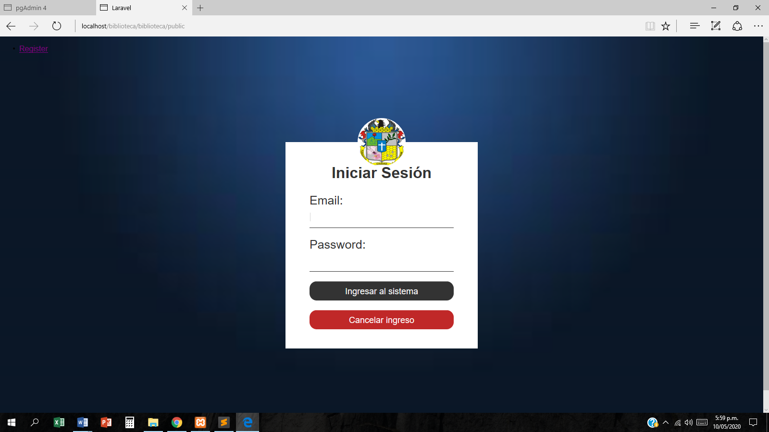

* En caso de que los datos digitados por el rol bibliotecario no coincidan con los registrados previamente en el sistema, se mostrara en pantalla un mensaje indicando que las credenciales no coinciden con los registros, por lo que se deberán a volver a digitar los datos de forma correcta para acceder al sistema.

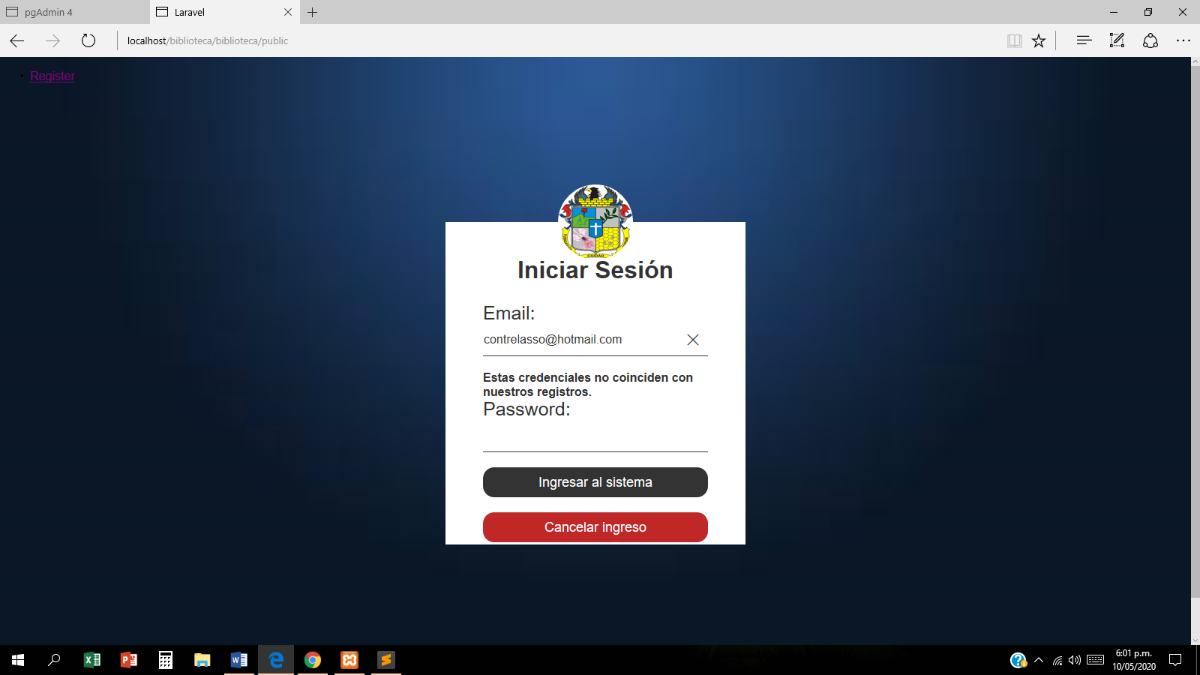

# **REGISTRO PARA UN NUEVO BIBLIOTECARIO**

* En caso que se necesite asignar a un nuevo bibliotecario el sistema permitirá hacer dicho registro, ingresando en usuarios y dar clic en bibliotecario.

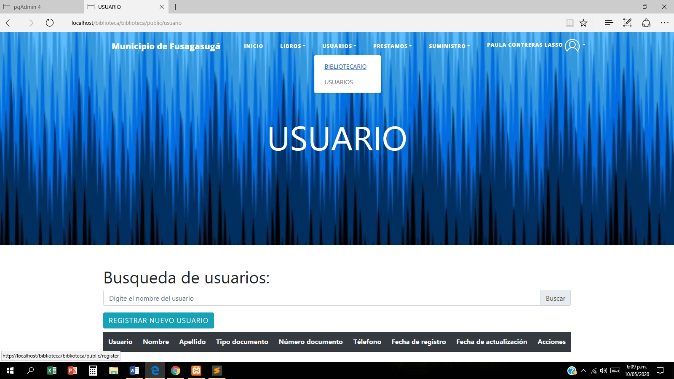

* Enseguida nos enviará a la página principal de registro bibliotecarios, en la que se deberá dar clic en el botón azul de “registrar nuevo bibliotecario”.

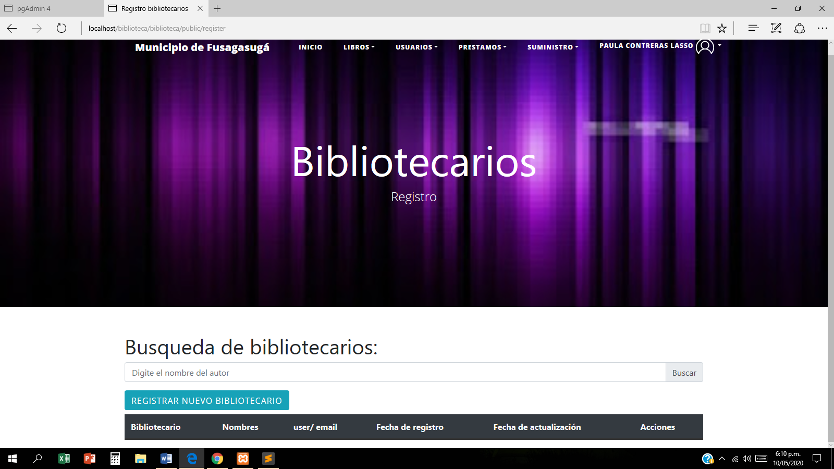

* Después nos abrirá una ventana emergente con un formulario de registro para el del bibliotecario en el que se deberán digitar datos como: Nombre del usuario, Email, Password y confirmación de Password, por último, se deberá dar clic en registrar.

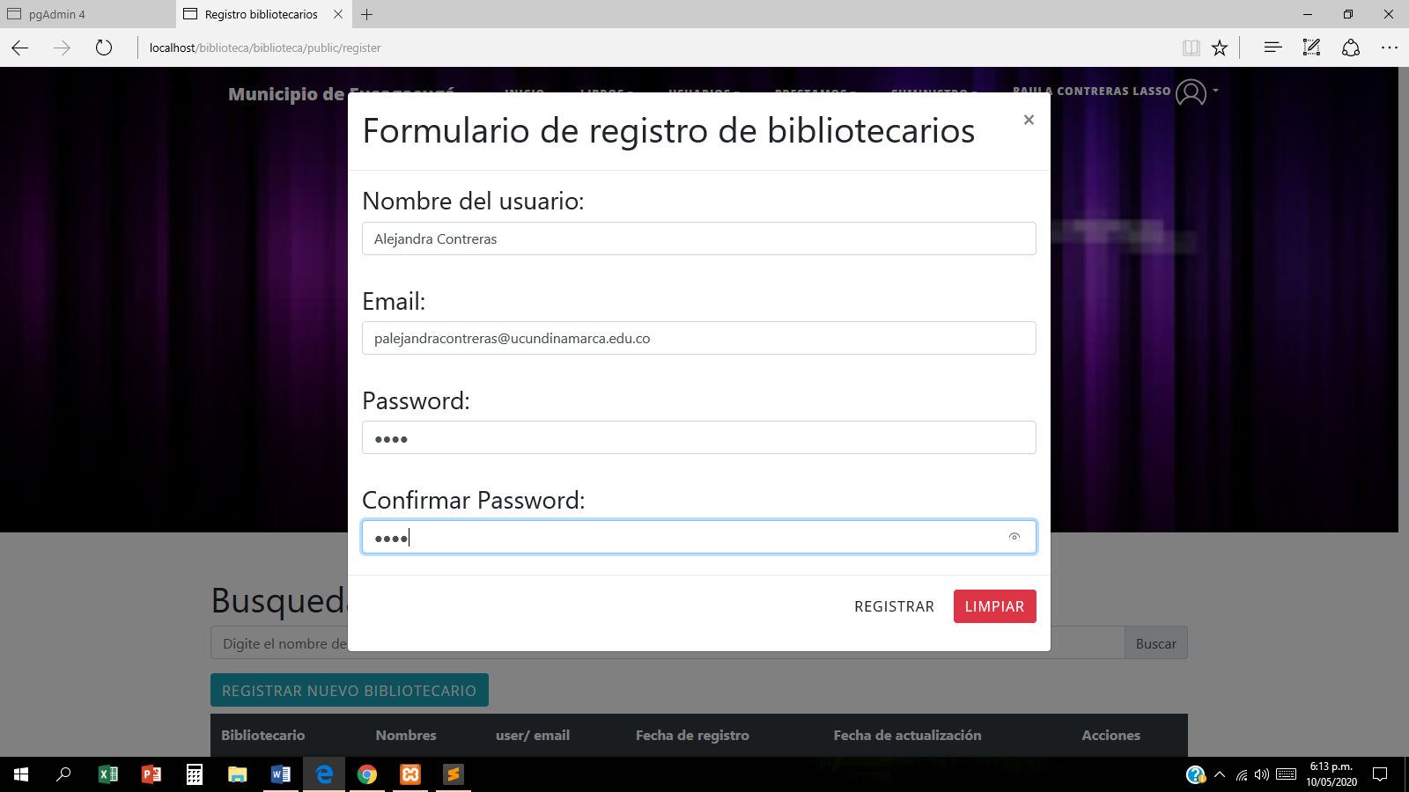

* El bibliotecario además contará con la opción para poder hacer el registro de entrada de libros, dando clic en “Registro de entrada libros”, también podrá hacer el registro de proveedores, dando clic en la opción de “Proveedores”.

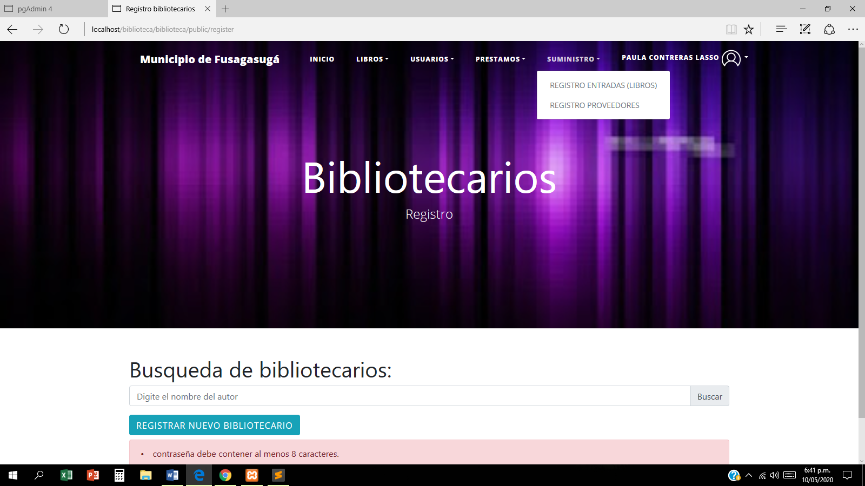

# **REGISTRO USUARIO EN EL SISTEMA**

* Para poder realizar el registro de un usuario, el bibliotecario deberá dar clic en la opción de usuarios que se encuentra en la parte superior de la interfaz del sistema.

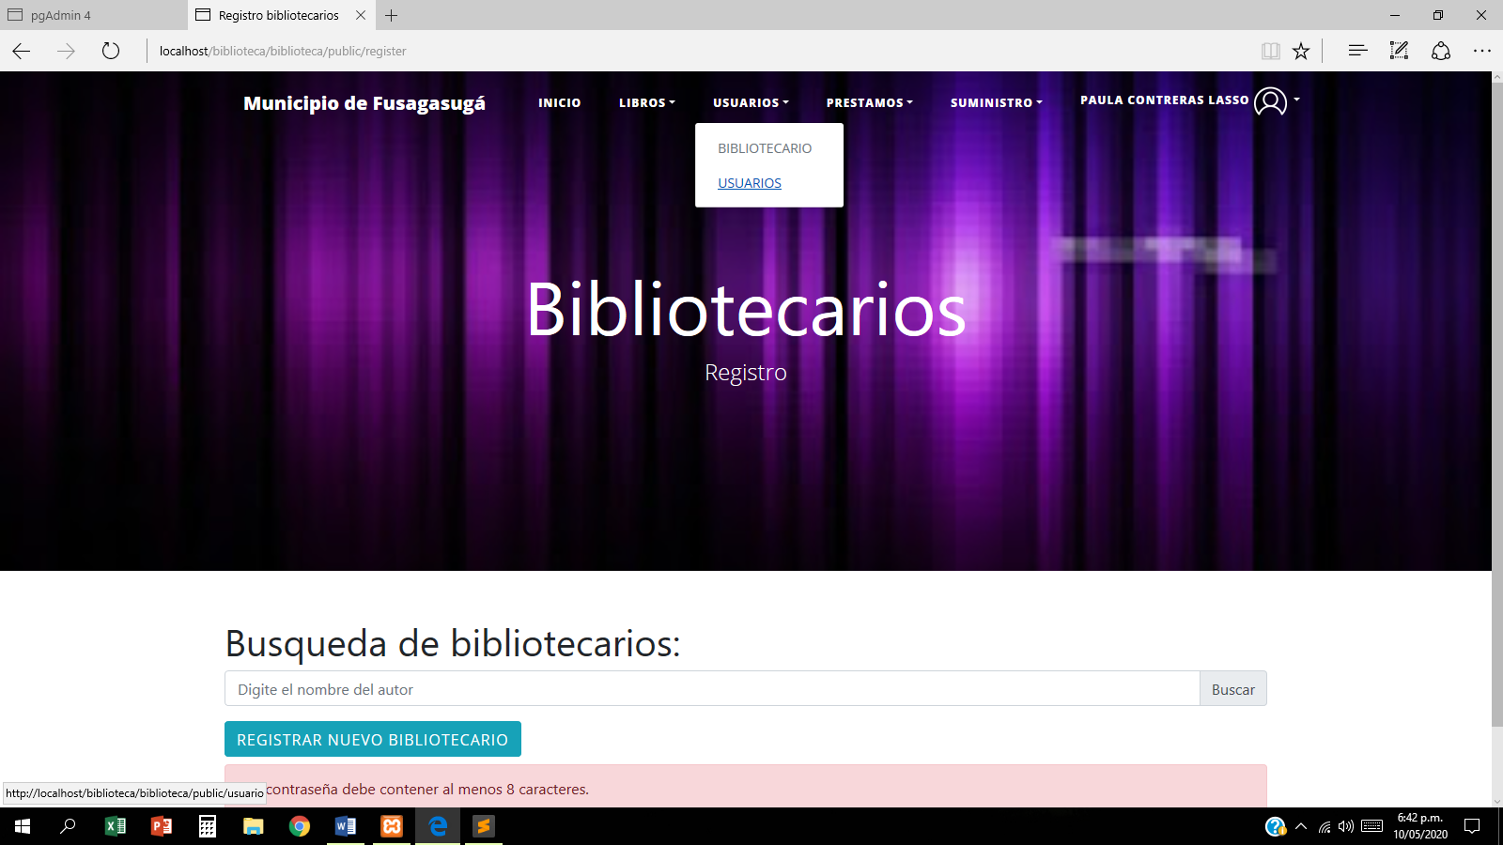

* + - Posteriormente se enviará a la página principal de usuarios en la cual se puede visualizar campos como: búsqueda de usuarios y un botón de registro nuevo de usuario, además de poder ver en la parte inferior una tabla con datos como: Usuario, Nombre, Apellido, Tipo de documento, Número del documento, Teléfono, Fecha de registro del usuario, Fecha de actualización y botones de acciones como: editar y eliminar.

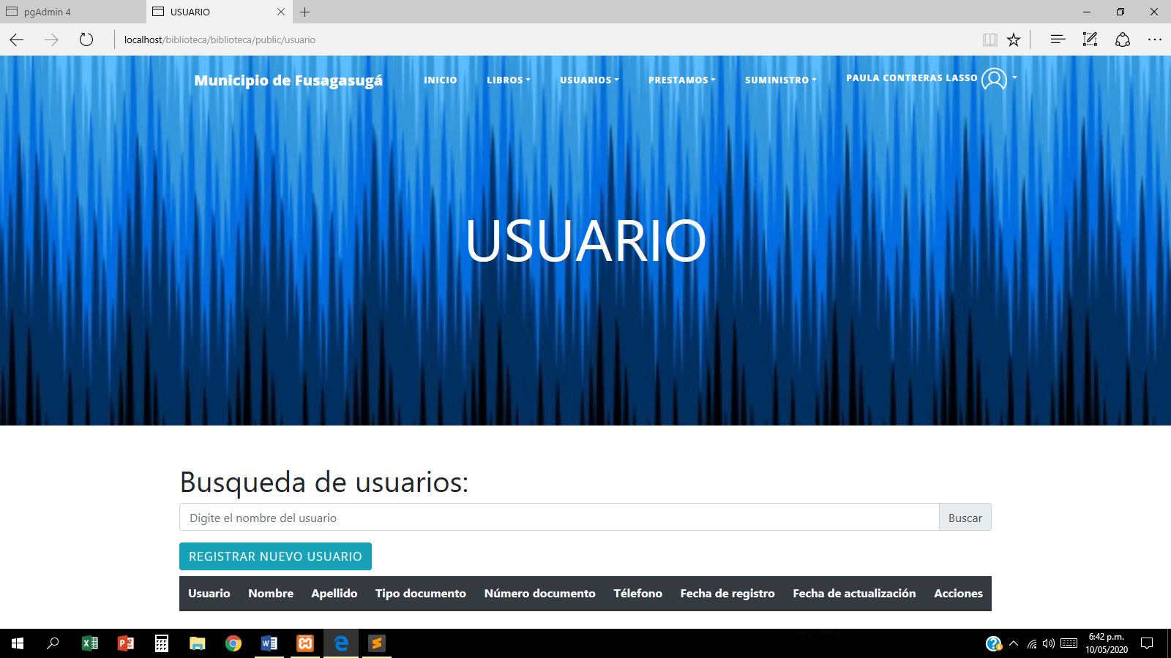

* + - Para poder realizar el registro de un nuevo usuario se deberá dar clic en el botón de registrar nuevo usuario.



* + - Posteriormente se abrirá una ventana emergente, en la cual aparecerá el formulario de registro de usuarios.

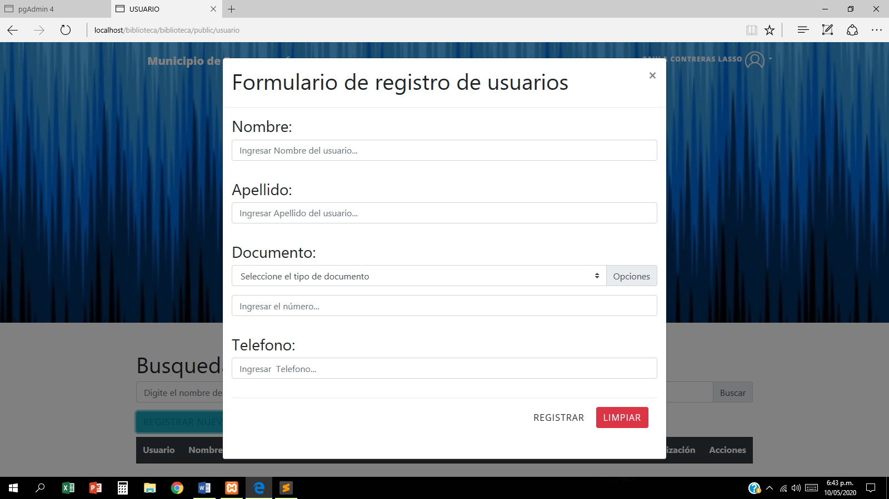

* + - En el formulario de registro de usuario se deberán digitar datos como: Nombre, Apellido, Tipo de documento (Cédula de ciudadanía, Cédula de extranjería, Pasaporte o Tarjeta de identidad), Número del documento y Número telefónico.

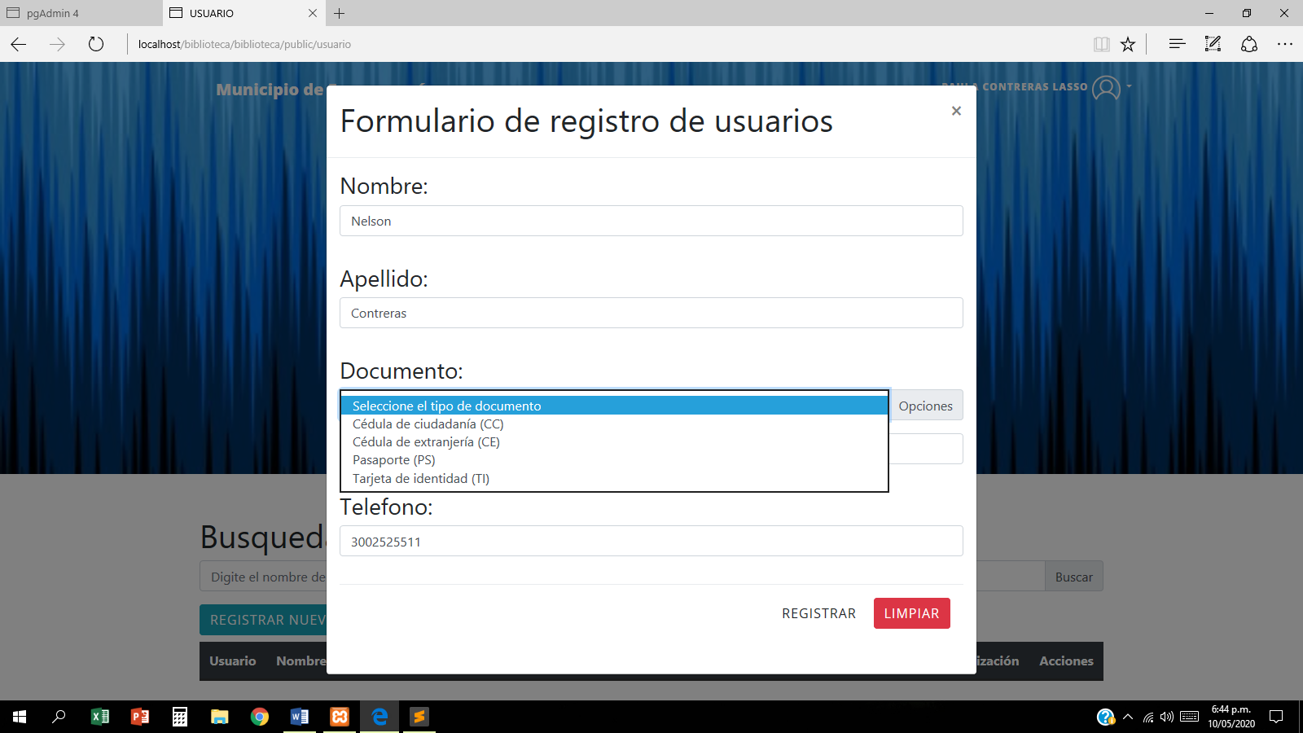

* + - Una vez se hayan completado los datos requeridos en el formulario se deberá dar clic en el botón de registrar.

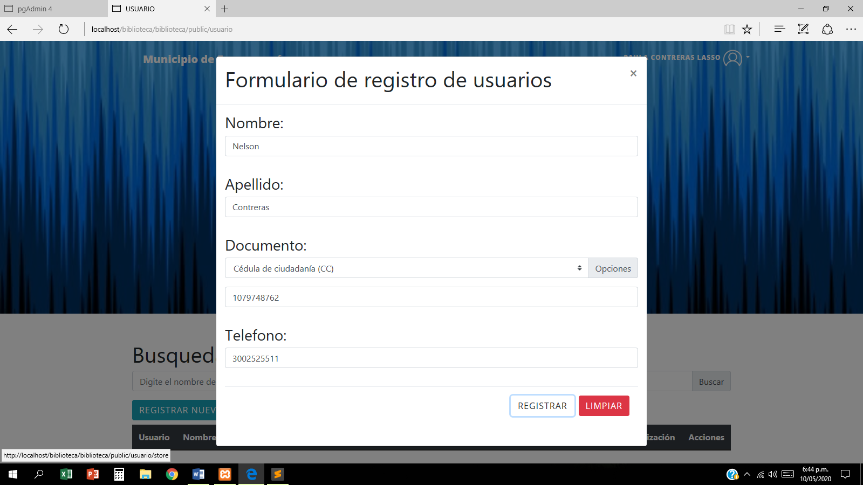

* + Nos debe de aparecer el usuario registrado en el historial.

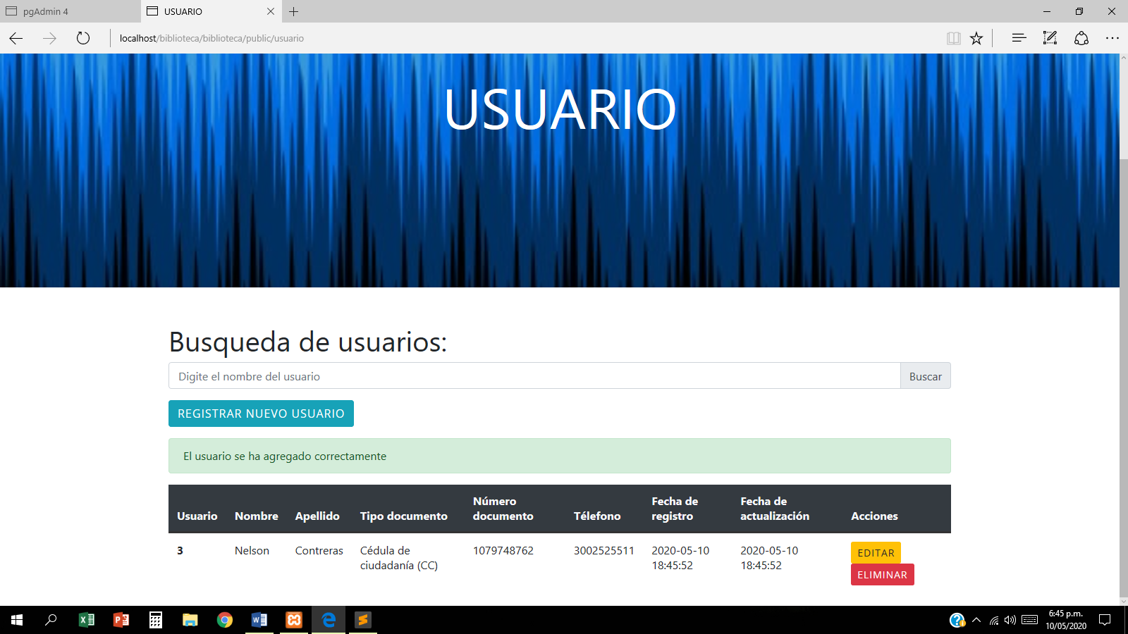

* + - En caso de que se desee editar los datos de algún usuario deberá dar clic en el botón de editar, el cual nos enviara al módulo de edición de usuario, en el que debemos digitar el Nombre del usuario el cual será un campo obligatorio, Apellido, Tipo de documento, numero de la cédula de ciudadanía, y número telefónico, luego debemos dar clic en el botón de actualizar.

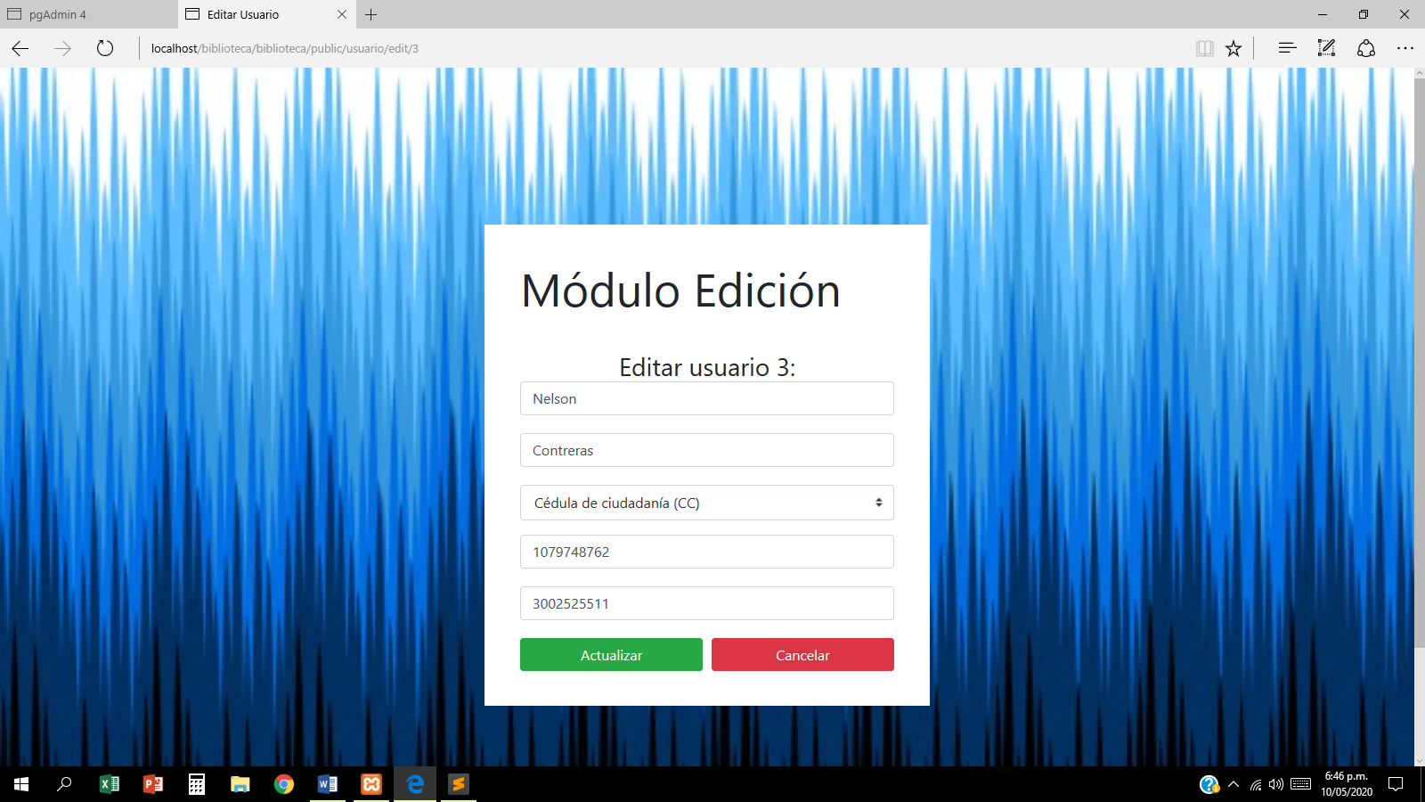

* + - En la opción del documento se podrá seleccionar si es cedula de ciudadanía (CC), cedula de extranjería (CE), pasaporte (PS) o tarjeta de identidad (TI).

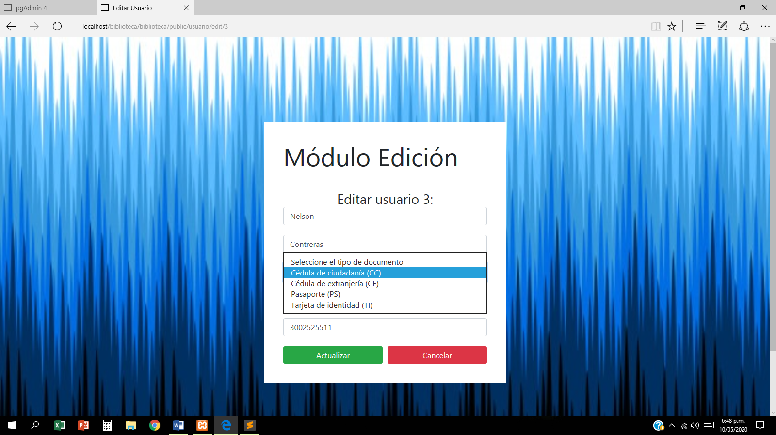

* + - En caso de se desee cancelar la edición de los datos del usuario se deberá dar clic en el botón de cancelar.

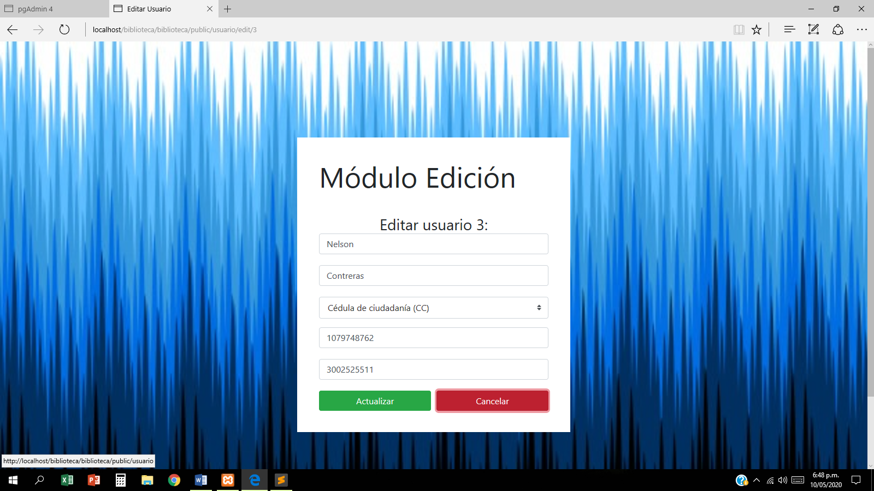

# **PÁGINA DE BIENVENIDA AL SISTEMA DE GESTIÓN DE BIBLIOTECA MUNICIPAL DE FUSAGASUGÁ:**

* + Al ingresar al sistema de gestión de biblioteca municipal se podrá encontrar la página de inicio del sistema, en la parte superior se puede visualizar las opciones de libros, usuarios, préstamos y suministro.

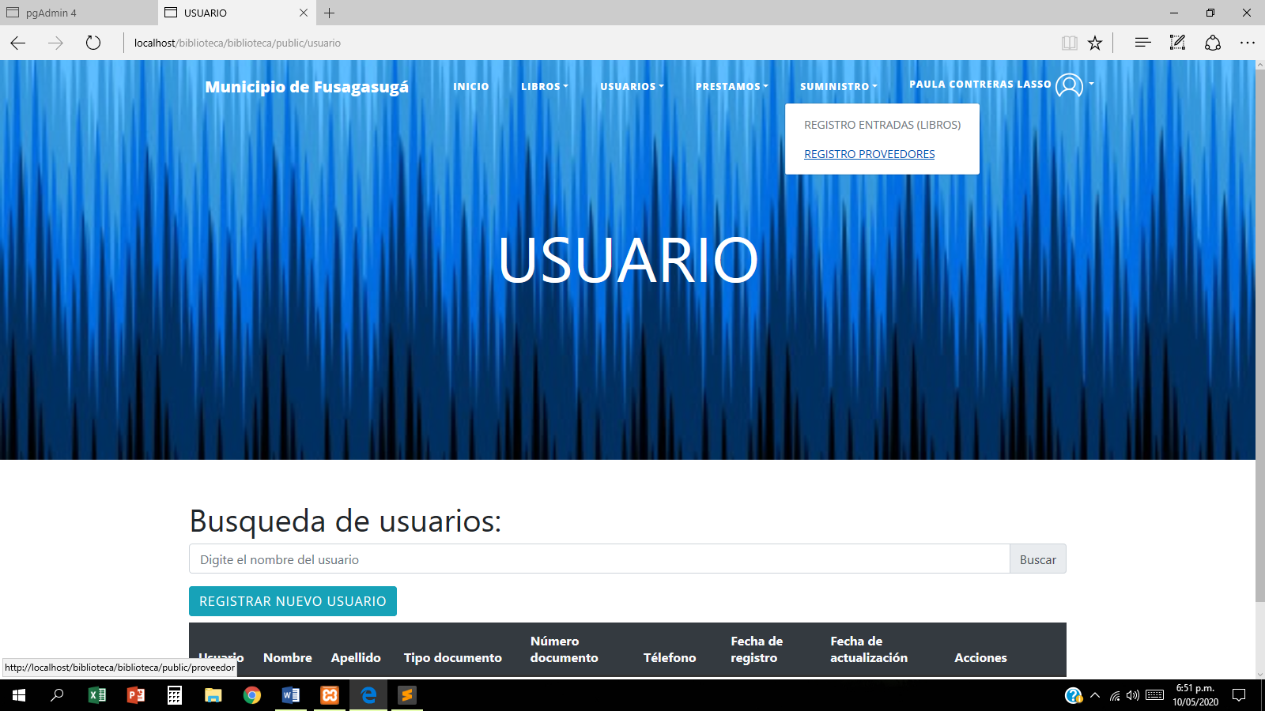

* En el momento que ingresamos al sistema nos arrojará en la ventana de inicio, la cual contiene una pequeña descripción del sistema.

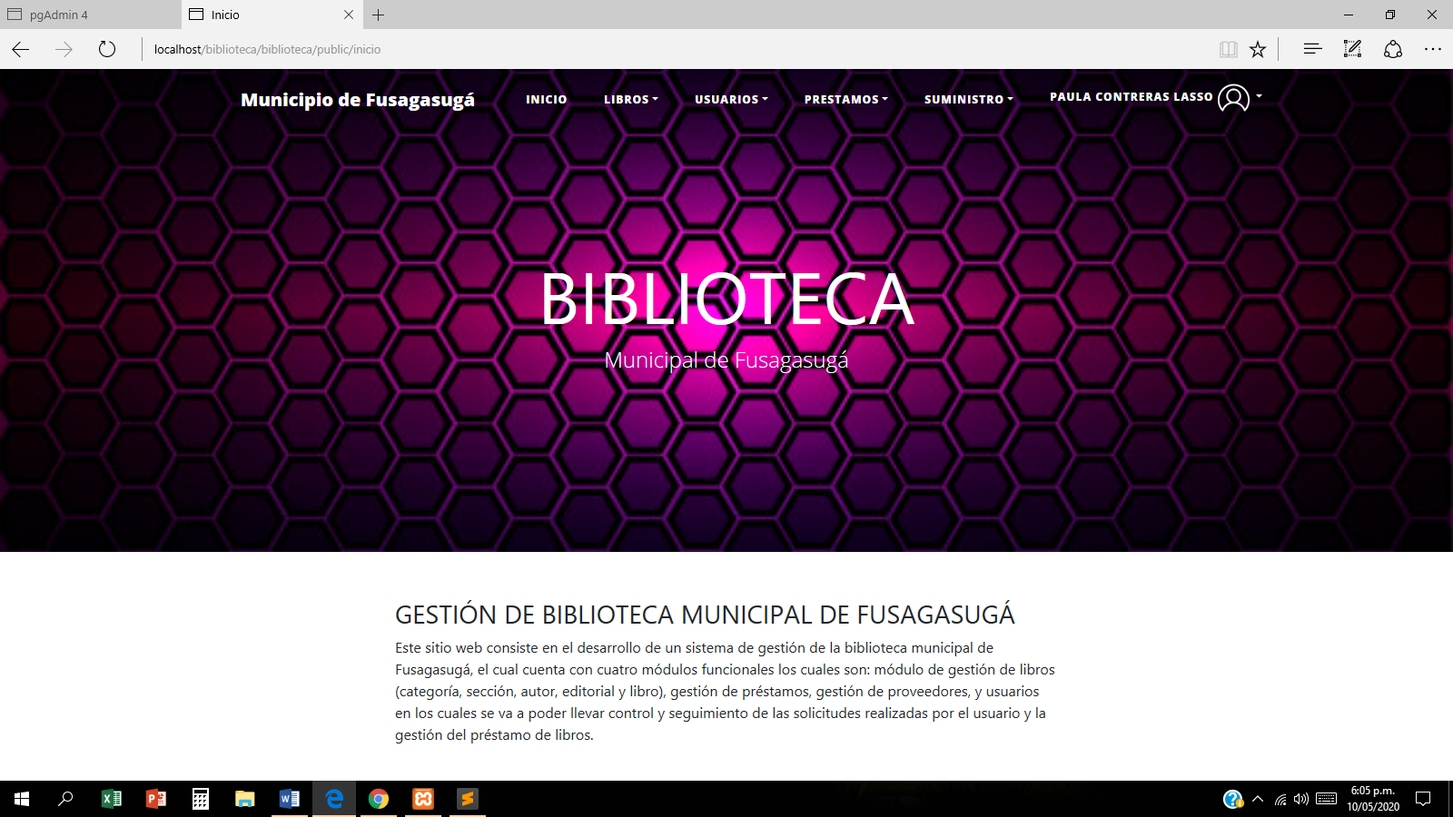

* En el módulo de libros se encontrarán opciones como: categoría/sección, autor, editorial y libro en las cuales el usuario bibliotecario podrá registrar, modificar y actualizar la información básica de los libros de la biblioteca municipal.

